|  |  |
| --- | --- |
|  |  |
| **TRƯỜNG ĐẠI HỌC CÔNG NGHỆ SÀI GÒN**  **KHOA CÔNG NGHỆ THÔNG TIN**  **---------------------------** | |
|  | |
|  | |
| **BÁO CÁO CUỐI KỲ**  **NHẬP MÔN WEB VÀ ỨNG DỤNG** | |
|  | |
| **Tên đề tài:** | |
| **HỌ TÊN SV : Lư Chí Thanh**  **LỚP/NHÓM : D22-TH03 / NHÓM 07**  **MSSV : DH52201447**  **GVHD : NGUYỄN TRỌNG NGHĨA** | |
|  | |
| TP.HCM - 2025 | |

**LỜI CẢM ƠN**

Em Lư Chí Thanh xin cảm ơn thầy Nguyễn Trọng Nghĩa – giảng viên hướng dẫn môn Thực hành Nhập môn Web và Ứng dụng đã tận tình giảng dạy và hỗ trợ em trong suốt quá trình học tập.

Nhờ có sự hướng dẫn tận tình và những góp ý quý báu từ Thầy, em đã hiểu rõ hơn về quy trình xây dựng một website từ cơ bản đến nâng cao, cũng như cách vận dụng kiến thức đã học vào thực tế.

Catalog

Catalog

TRƯỜNG ĐẠI HỌC CÔNG NGHỆ SÀI GÒN 1

KHOA CÔNG NGHỆ THÔNG TIN 1

--------------------------- 1

LỜI CẢM ƠN 2

I. GIỚI THIỆU 2

II. NỘI DUNG 2

1. Giao diện 2

2. Các chức năng nổi bật 2

III. TÀI LIỆU THAM KHẢO Trang 22 2

I. GIỚI THIỆU 1

*1. Lý do chọn đề tài:* 1

*2. Địa chỉ đề tài:* 1

II. NỘI DUNG 1

III. TÀI LIỆU THAM KHẢO 16

TRƯỜNG ĐẠI HỌC CÔNG NGHỆ SÀI GÒN 1

KHOA CÔNG NGHỆ THÔNG TIN 1

--------------------------- 1

LỜI CẢM ƠN 2

I. GIỚI THIỆU 2

II. NỘI DUNG 2

1. Giao diện 2

2. Các chức năng nổi bật 2

III. TÀI LIỆU THAM KHẢO Trang 22 2

I. GIỚI THIỆU 1

*1. Lý do chọn đề tài:* 1

*2. Địa chỉ đề tài:* 1

II. NỘI DUNG 1

III. TÀI LIỆU THAM KHẢO 16

### LỜI CẢM ƠN

1. **GIỚI THIỆU**
2. Lý do chọn đề tài Trang 1
3. Địa chỉ đề tàiTrang 1
4. **NỘI DUNG**
   1. **Giao diện**
   2. Các đặc điểm nổi bật của Template Trang 1 - 4
   3. Bố cục, CSS Trang 5 - 15
   4. Địa chỉ template tham khảo Trang 15
   5. **Các chức năng nổi bật**
   6. Chức năng Responsive Trang 17 - 19
   7. Chức năng từ Trang chủ Trang 21
   8. Chức năng Đăng nhập người dùng Trang 21 - 22
   9. Chức năng của Footer Trang 22
5. **TÀI LIỆU THAM KHẢO** Trang 22

1. **GIỚI THIỆU**
2. ***Lý do chọn đề tài:***

Trong thời đại công nghệ số phát triển mạnh mẽ, **việc mua sắm trực tuyến** đã trở thành xu hướng phổ biến trong nhiều lĩnh vực, bao gồm **kinh doanh nội thất**. Các thương hiệu nội thất không ngừng đổi mới hình ảnh, tối ưu trải nghiệm người dùng và tiếp cận khách hàng thông qua các nền tảng online. **Website nội thất** đóng vai trò vô cùng quan trọng, không chỉ giúp **giới thiệu sản phẩm** mà còn **tạo dựng thương hiệu, tăng doanh số** và mang lại sự tiện lợi cho khách hàng.

Là một **sinh viên ngành Công nghệ Thông tin**, em mong muốn tạo ra một **website nội thất** mang tính thực tế, **ứng dụng tốt những kiến thức đã học** về HTML, CSS, JavaScript. Đồng thời, em cũng có niềm yêu thích với **thiết kế nội thất**, mong muốn kết hợp **công nghệ với nghệ thuật không gian** để tạo nên một **website chuyên nghiệp, hiện đại và có tính ứng dụng cao**.

1. ***Địa chỉ đề tài:***

**<http://thanhdh52201447.somee.com/>**

1. **NỘI DUNG**
2. ***Giao diện***
   1. Các đặc điểm nổi bật của Template

- Màu sắc phù hợp với sản phẩm

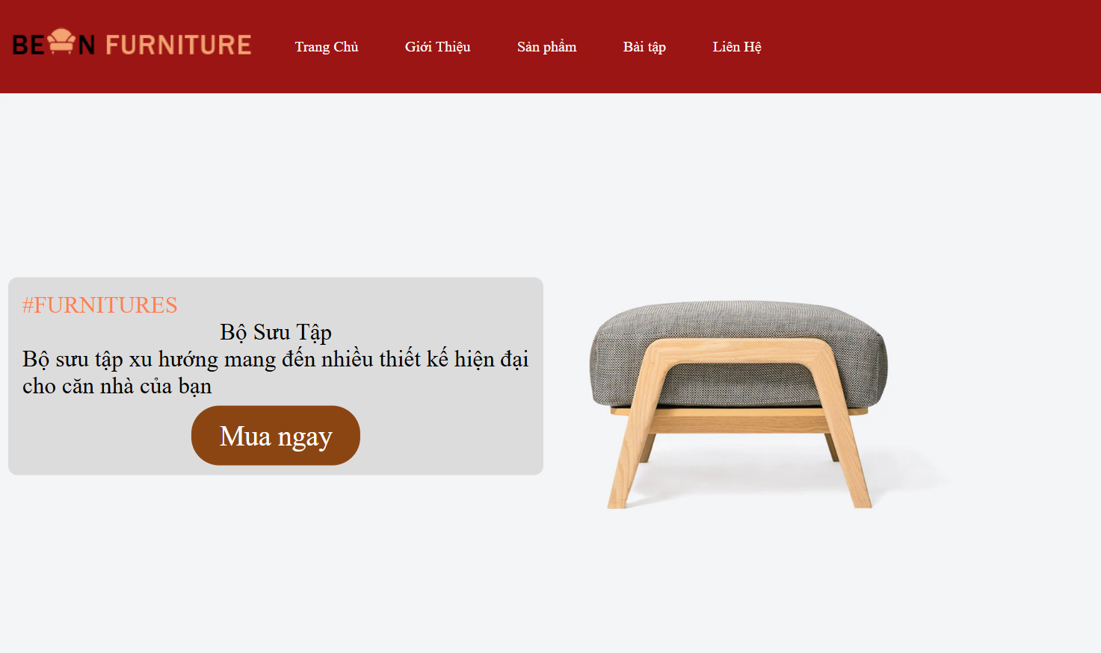

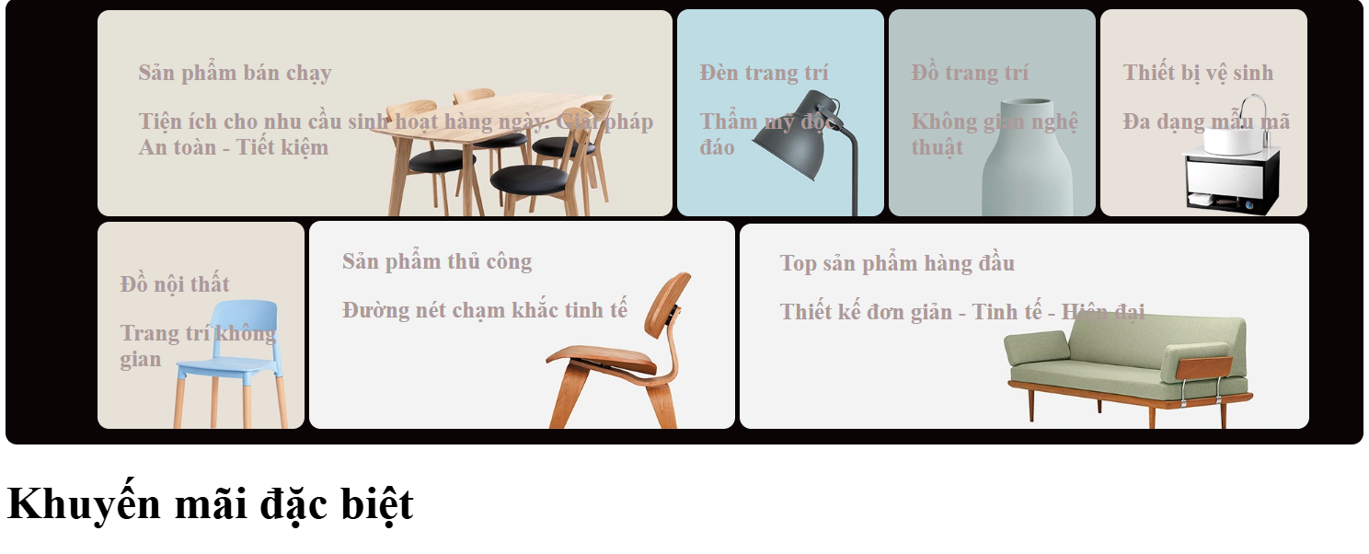

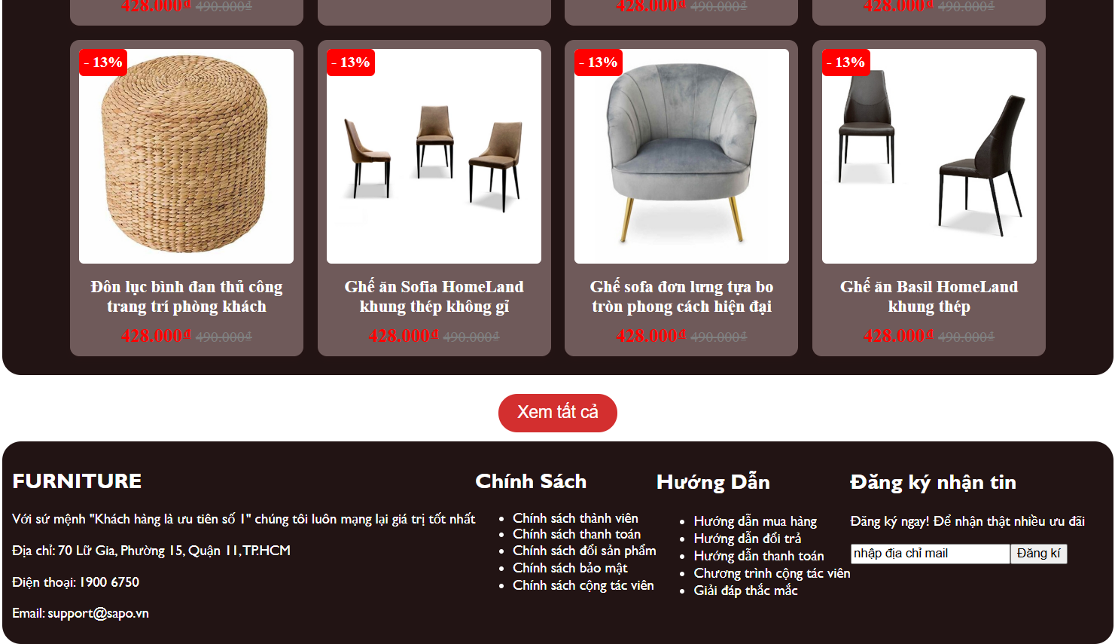

- Giao diện responsive: phù hợp với nhiều thiết bị từ PC, tablet đến smartphone.

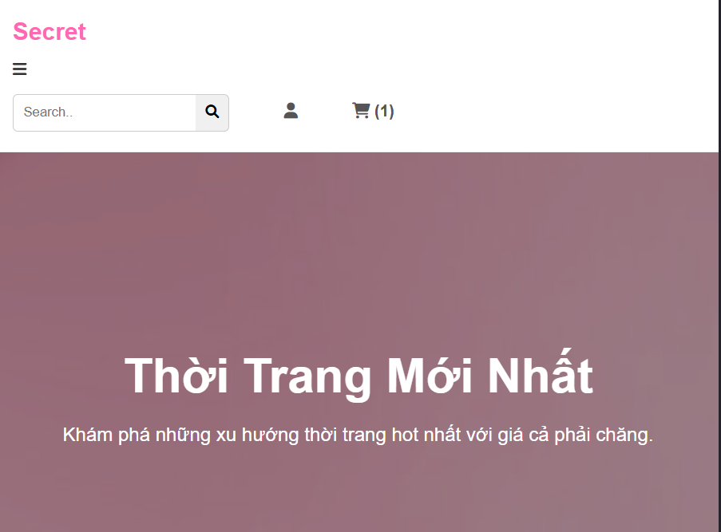

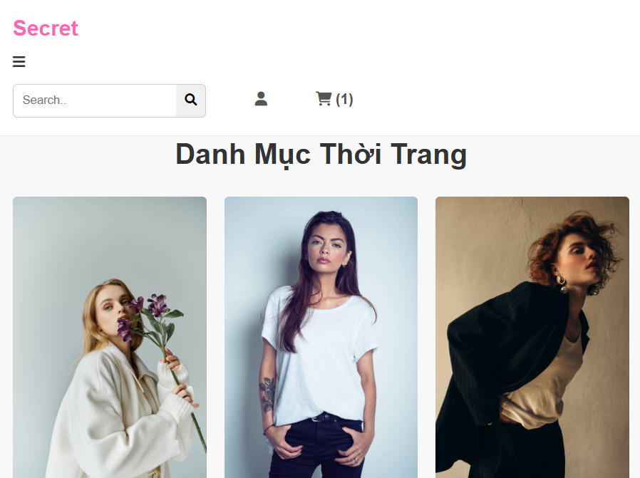

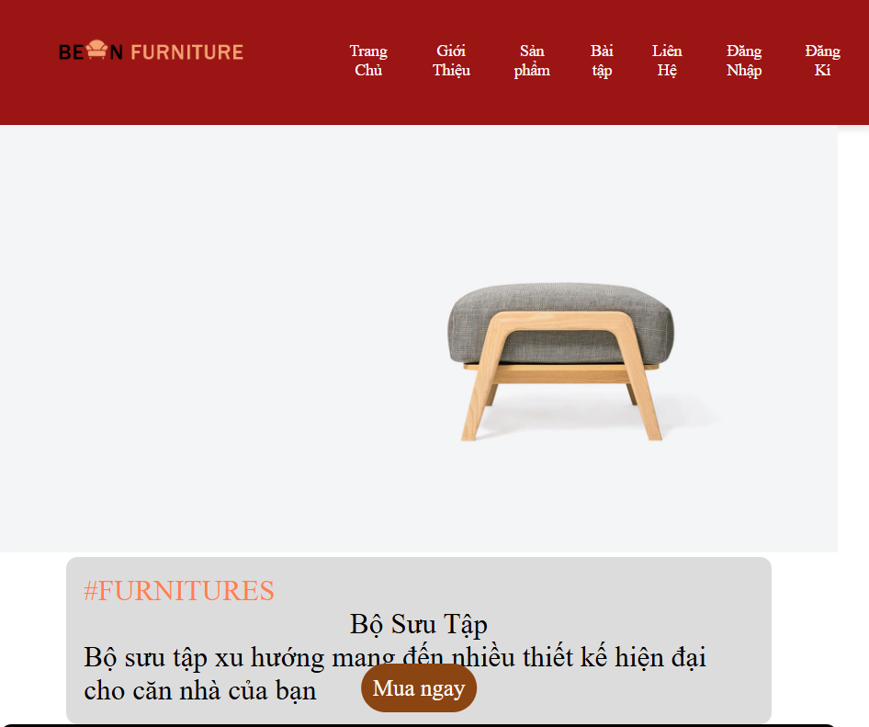

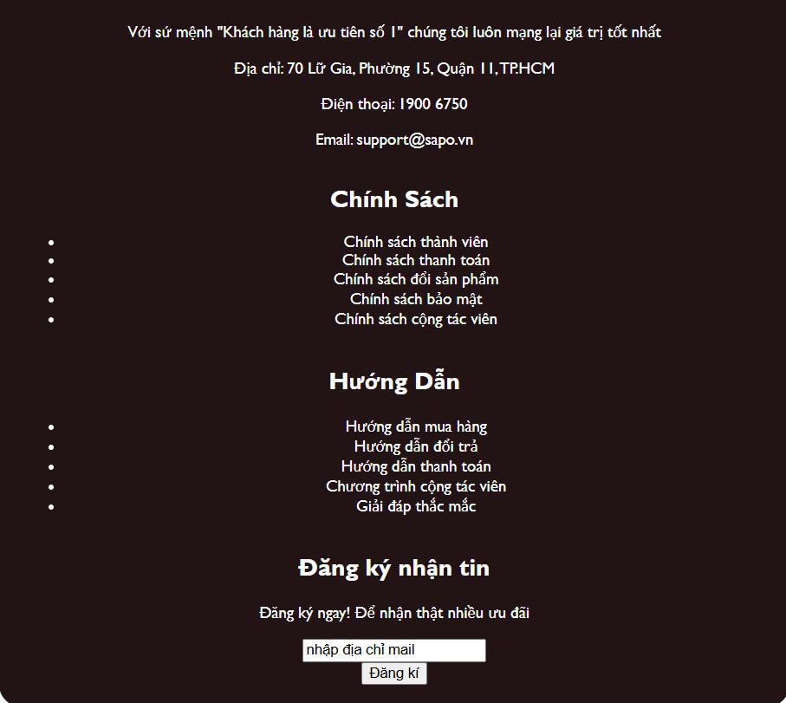

* 1. Bố cục, CSS

- Website gồm 13 trang:

+ Trang chủ (index.html)

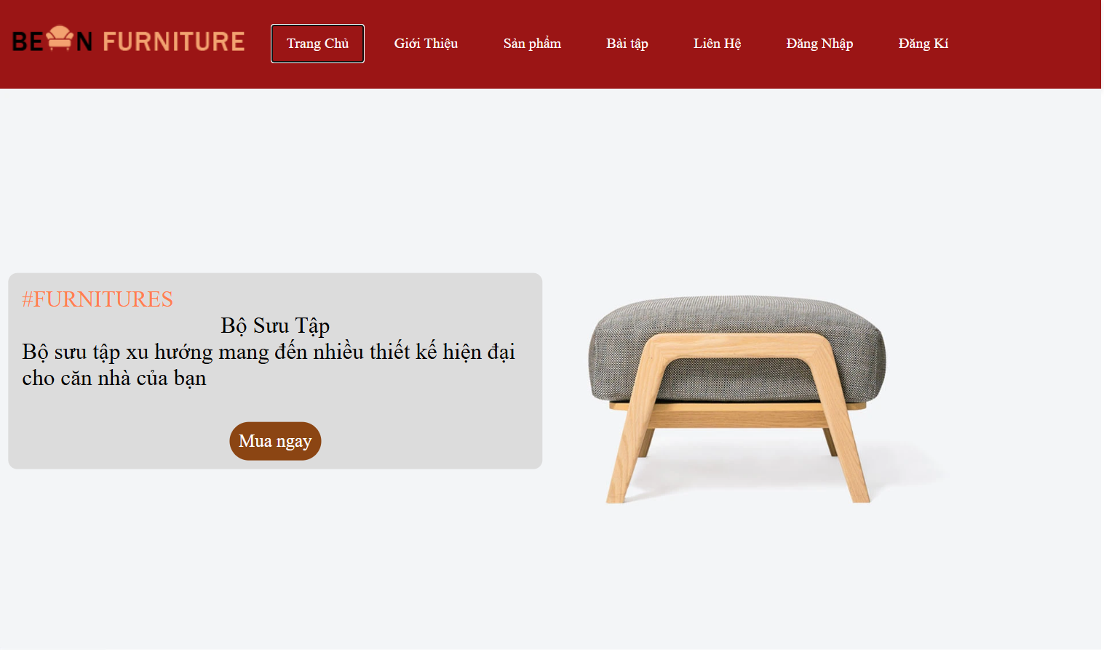

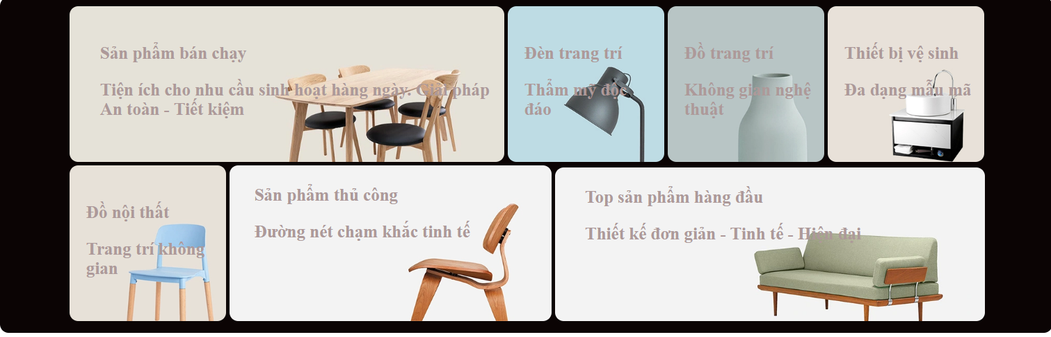

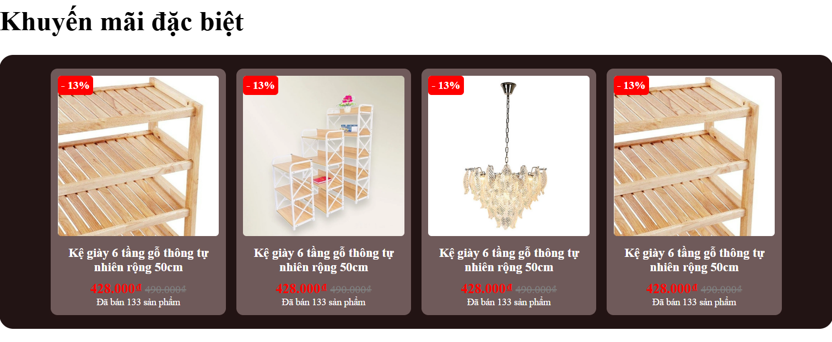

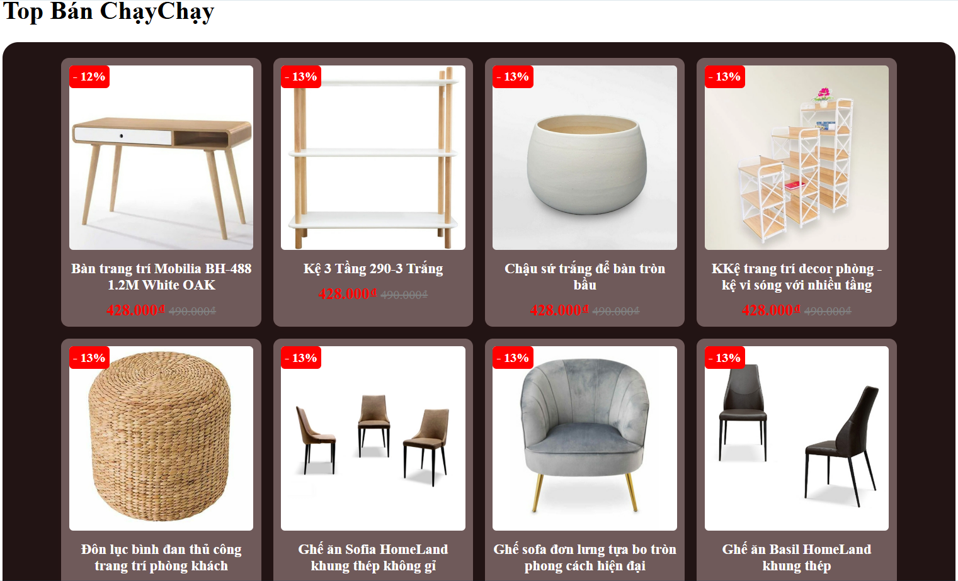

+ Trang giới thiệu (gioithieu.html)

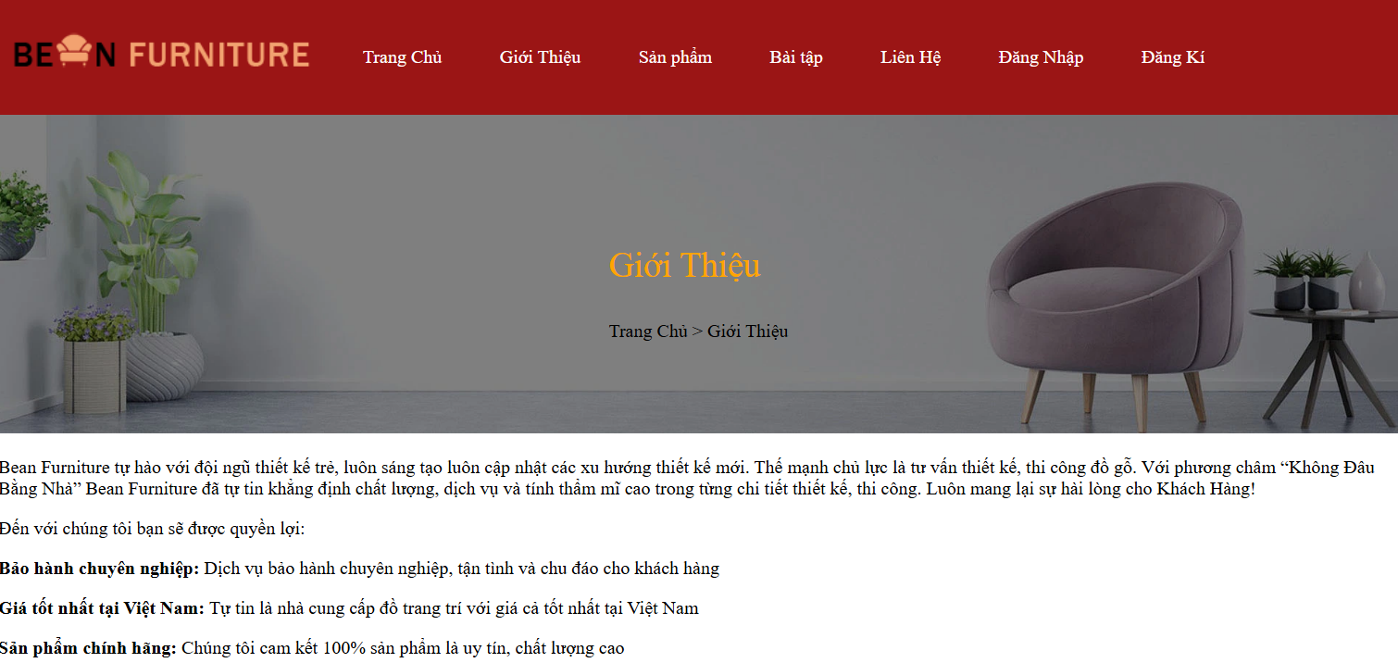

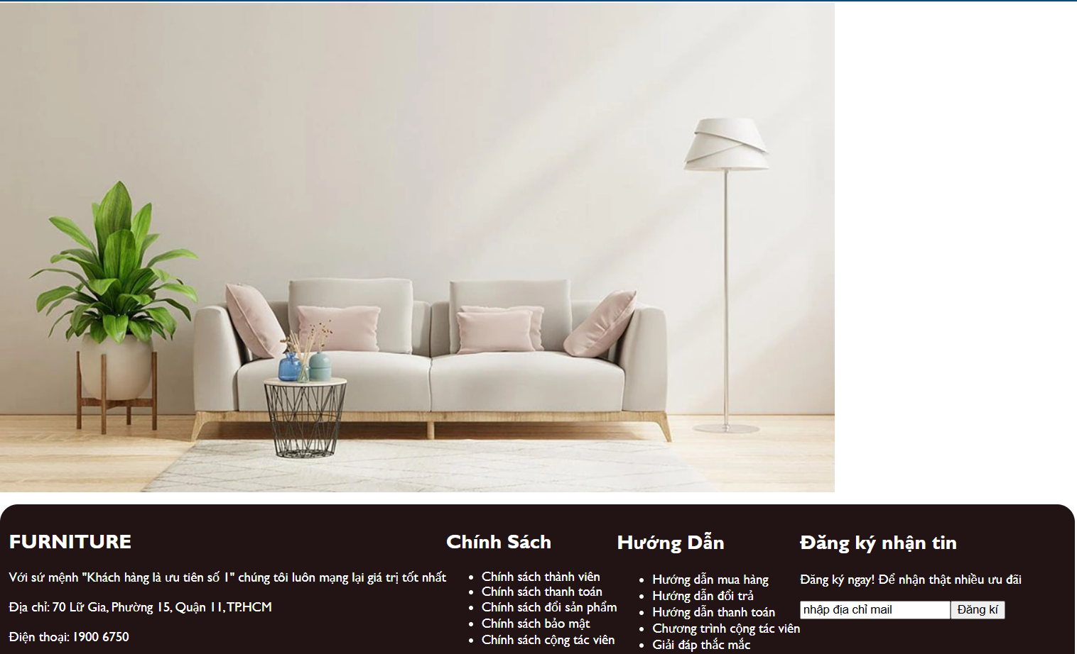

+ Trang sản phẩm (sanpham.html)

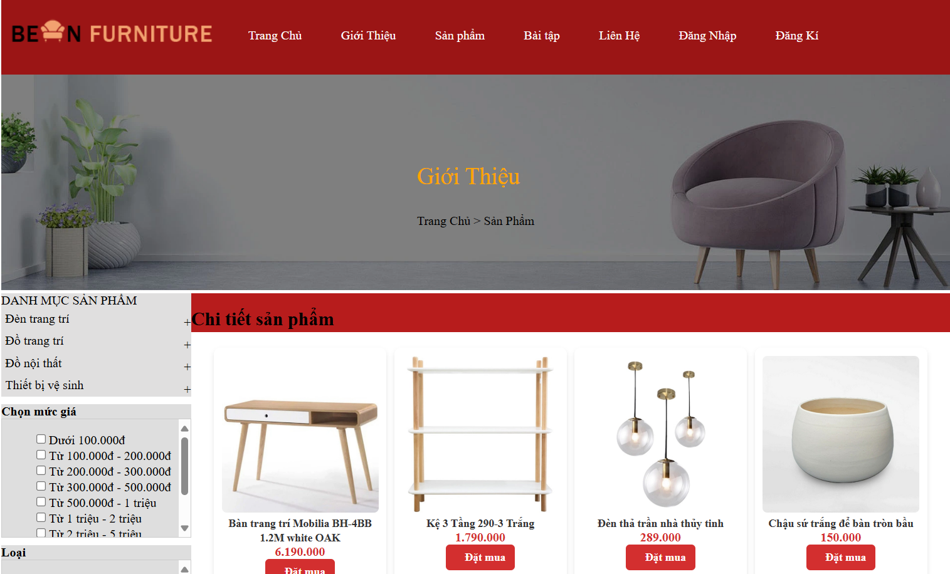

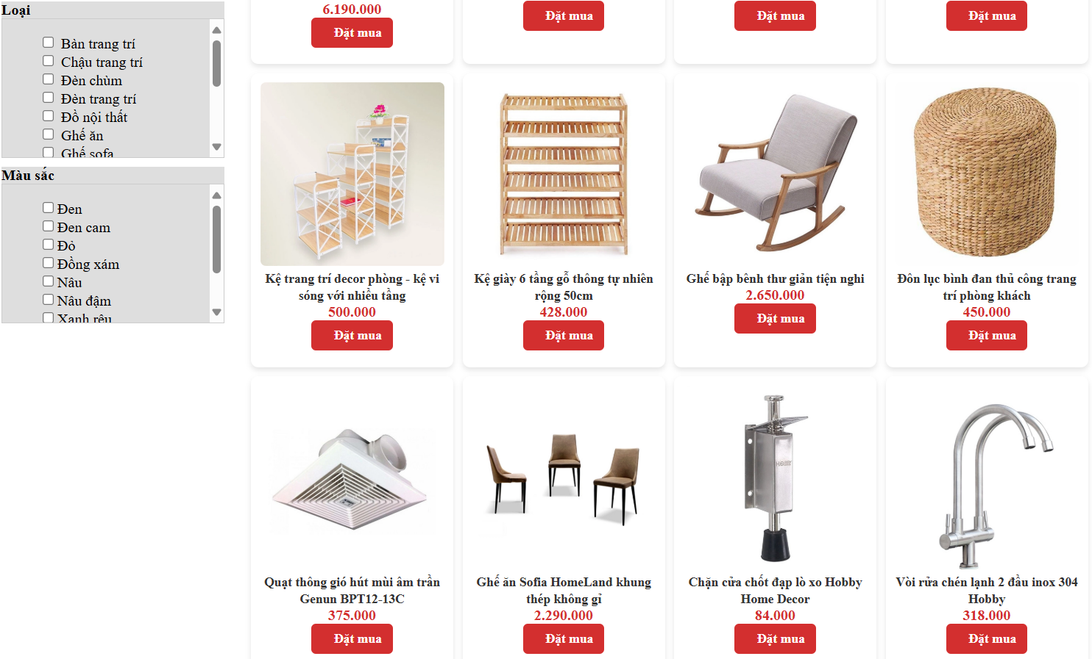

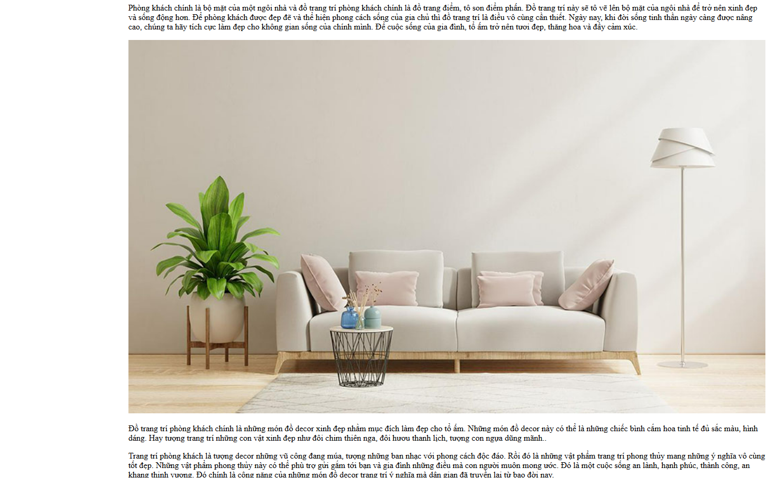

+Trang liên hệ(lienhe.html)

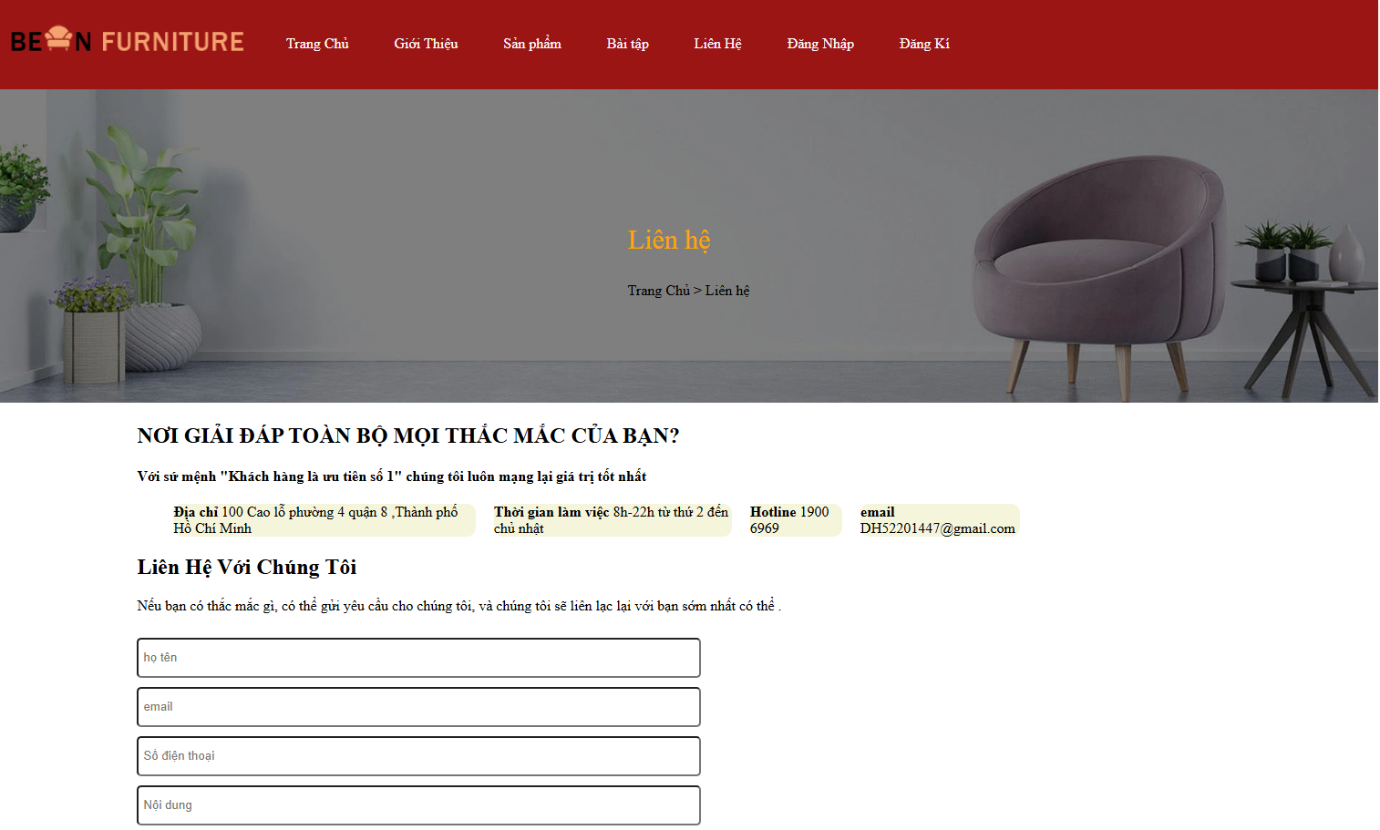

+Trang bài tập(index.html)

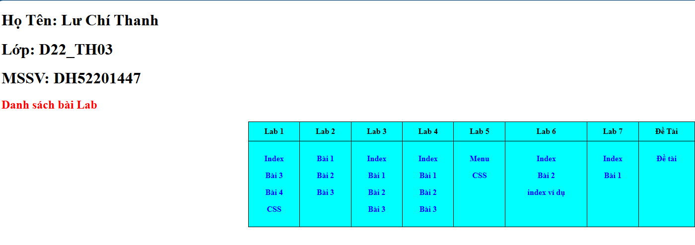

+ Trang đăng nhập (dangnhap.html)

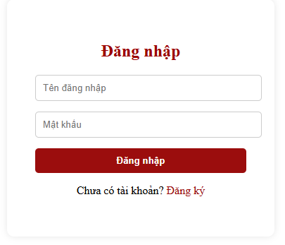

+ Trang đăng ký (dangki.html)

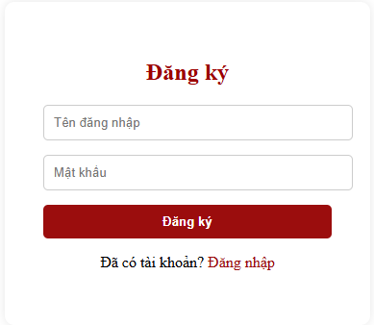

+ Trang giỏ hàng

* 1. Địa chỉ template tham khảo

- https://themes.sapo.vn/demo/bean-furniture

1. ***Các chức năng nổi bật***
   1. Chức năng Responsive

- Website có thể hiển thị tốt trên Mobile, Tablet và PC.

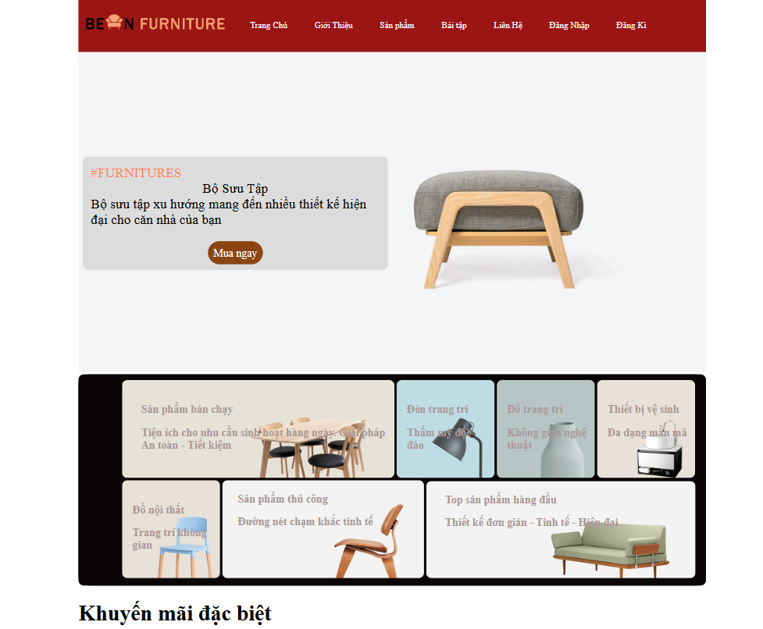

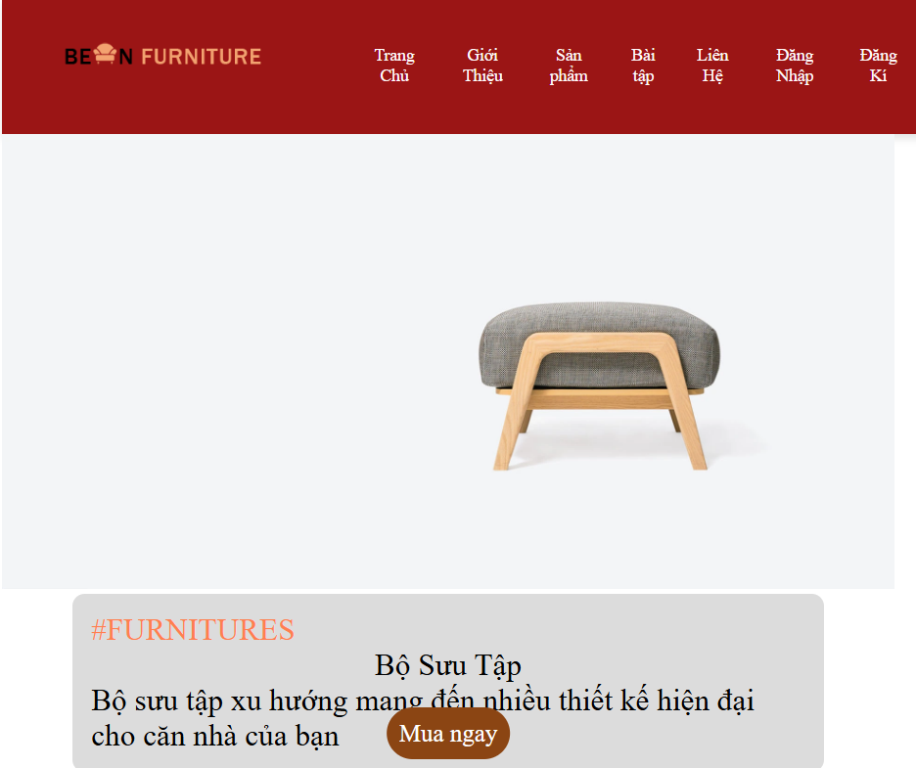

- Giao diện đơn giản, dễ thao tác trên điện thoại cảm ứng.

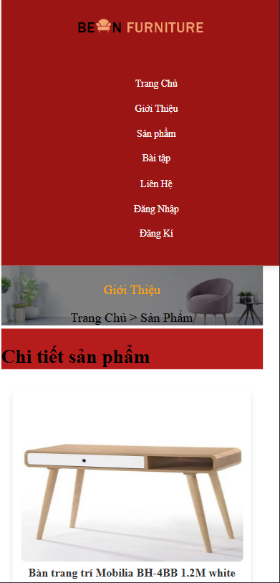

* 1. Chức năng từ Trang chủ

- Hover trên thanh menu

.

- Phóng to ảnh khi rê chuột vào

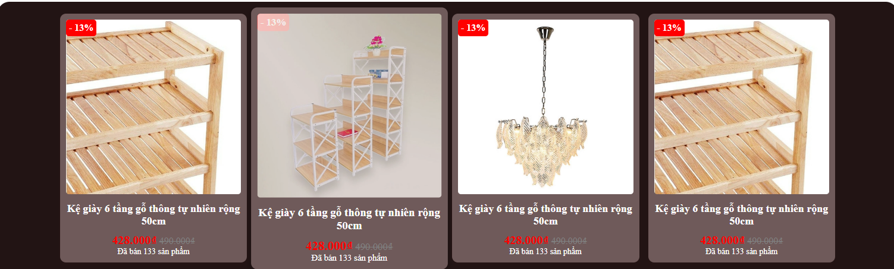

* 1. Chức năng Đăng nhập người dùng

- Website có trang đăng nhập dành cho người dùng với giao diện đơn giản, dễ sử dụng.



- Sử dụng JavaScript để kiểm tra dữ liệu trước khi gửi, tránh để trống các trường.

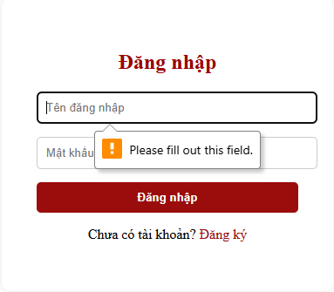

* 1. Chức năng của Footer

- Có thêm đăng kí mail để nhận được thông tin mới từ trang web hoặc các sản phẩm mới

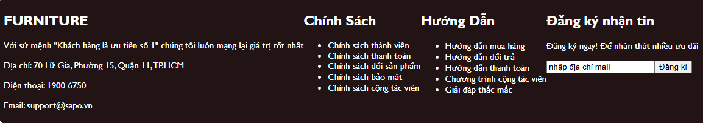

1. **TÀI LIỆU THAM KHẢO**

[1] W3Schools - - https://themes.sapo.vn/demo/bean-furniture

[2] Các tài liệu và slide bài giảng của thầy Nguyễn Trọng Nghĩa

[3] Các mạng xã hội (Youtube, Tiktok, …)